S.V.T. - Seconde 9 Contrôle n° 6 - Mercredi 18 janvier 2003
Durée 30 minutes

Question | Critères d’évaluation | Auto évaluation
1 (15 points). Établir une comparaison entre les deux cellules (A et B) du document 1.  Pourquoi peut on parler de cellule dans les deux cas ? | Mobiliser des connaissances  pour exploiter un document.  - Raisonner à partir des points communs et des différences entre les deux cellules.  - établir s’il s’agit de cellules eucaryotes ou procaryotes. | 17-20 | 13-16 | 9-12 | 5-8 | 0-4
2 (5 points). En quoi la cellule A est-elle différente d’une cellule végétale ? | Mobiliser des connaissances  Rédiger une réponse argumentée reposant sur des connaissances.

DOCUMENT 1
Deux types cellulaires observés au microscope électronique à transmission (M.E.T)
(attention les deux cellules ne sont pas au même grossissement)

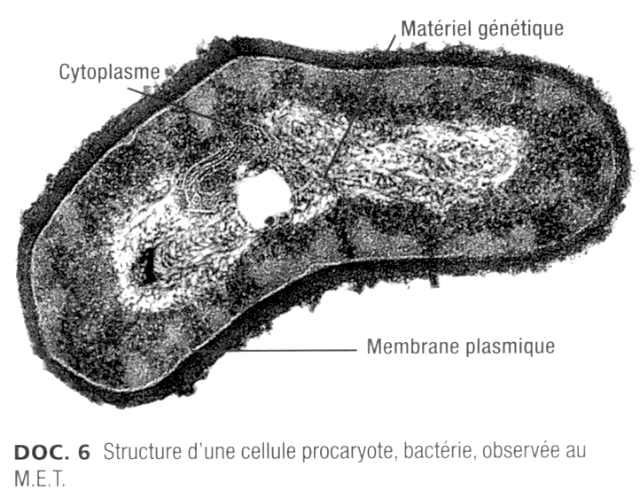
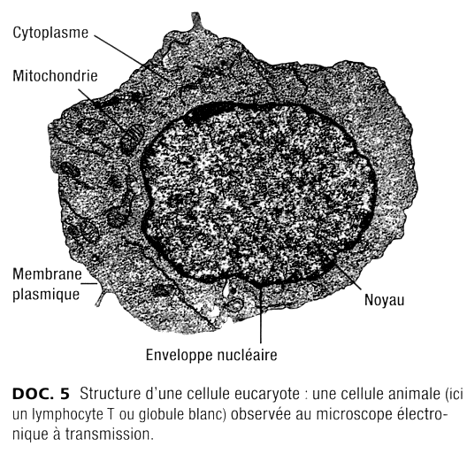
B.
A.
D’après Hatier p. 166.

Éléments de correction

Question 1
      Membrane cellulaire, cytoplasme, Matériel génétique SIGNALÉS
      Membrane cellulaire, cytoplasme, Matériel génétique EXPLIQUÉS
  Unité cellulaire
      Mitochondrie, Enveloppe nucléaire (= noyau) SIGNALÉS *
      Mitochondrie, Enveloppe nucléaire (= noyau) EXPLIQUÉS*
    A eucaryote et B procaryote (justification)
(*) Moins 1 point si distinction fausse entre enveloppe nucléaire et noyau).
Question 2
  Manque paroi cellulaire
  Manque chloroplastes (pas toujours)
  Manque vacuole(s)
  Forme, Taille
  Mais points communs : Membrane cellulaire, cytoplasme, mitochondries, matériel génétique, noyau.

